管理体系审核记录表
过程与活动、  抽样计划 | 涉及  条款 | 受审核部门：管理层 主管领导/陪同人员：刘永康 | 判定
 |  | 审核员：朱晓丽 张百辰 审核时间：2021年3月10日
Q：4.1/4.2/4.3/4.4/5.1/5.2/5.3/6.1/6.2/6.3/7.1.1/7.4/7.5.1/9.1.1/9.3/10.1/10.3
E4.1/4.2/4.3/4.4/5.1/5.2/5.3/6.1.1/6.1.3/6.1.4/6.2/7.1/7.4/7.5.1/9.1.1/9.3/10.1/10.3
资质 |  | 总经理：刘社周；管理者代表：丁红梅  企业成立于2017年6月6日，注册资本：501万元，现有员工15人，金华市康杰警用装备制造有限公司位于：浙江省金华市武义县东干风凰山工业区青云路53号（浙江武义工力电气有限公司第四栋厂房二至三层）  主要产品为警察专用装备器械的组装生产、销售。  办公地址为租赁，有租赁合同，符合要求。办公面积共3000平米左右，其中700平米为库房。配备相应的办公、通讯、生产、质检等设施，现有基础设施配备基本充分。  提供2020年9月25日建设项目环境影响登记表，备案号：202033072300000183，符合要求 | Y
组织及其环境 | QE4.1 | 企业依据审核范围内产品销售和服务活动、过程特点，以及行业特点和战略发展规划，确定了组织结构，及建立、实现质量/环境目标的方法有影响的内、外部环境因素的组合，并规定了对内、外部因素进行识别和监测的要求，监视和评审方式/方法：相关方信息反馈、面对面沟通、内部总结等：确定与目标和战略方向相关并影响公司实现管理体系预期结果的各种外部和内部因素，识别的内外部环境：  企业所属行业比较特殊，主要对接公安部所属部门，生产执行标准均按公安部要求。企业2018年6月26日进入公安部警用装备采购供方名录，2020年12月29日顺延为公安部警用装备采购供方。企业主要生产产品为手铐、水壶、防刺服等。企业参加了行业生产企业联盟，对市场及产品互通有无，可以组合进行销售。此行业产品及产品执行标准比较稳定，企业没有太多产品设计的空间，基本在公安部要求的基础上做少量智能化改良，且改良后需公安部认可。目前总体经济环境下行，为刺激经济，公安部预算每年增加，对企业经营发展有一定益处。企业人员基本固定，主要为云贵川外来务工人员，管理相对简单。  总结：公司现在处在一个动态的，较复杂的、变化的环境中，内部的结构与机制与外部环境不能非常完美的结合，导致公司的大量优质资源无法发挥作用，所以，需要对组织结构与主要工作流程做一些变革，对不同的职能、流程采取不同的管理方法以及与气候、空气质量、水质量、土地使用、现存污染、自然资源的可获得性、生物多样性等相关的、可能影响组织目的或受组织环境因素影响的环境状况等。  企业有建立激励机制，将员工的工作积极性及相关方的认可度调动和激发出来，不断地组织员工进行新知识、新技能培训与学习，充分挖掘内在潜力，充分发挥其创新能力，加强与相关方的沟通协调工作，提高企业员工的整体综合素质及相关方满意度。企业有采取适当的方法和措施对影响内外部因素的相关信息进行监视和测量，以确保组织能够持续适用内外部环境的变化。  内外部环境分析基本符合公司情况 | Y
相关方的需求和期望 | QE4.2 | 公司识别并确定了影响公司提供产品和服务能力的利益相关方：顾客（1、产品质量符合顾客要求 2、及时交货3、价格合理）、员工（薪资、福利增加2、提供培训机会 3、有一定的娱乐活动）、供方（1、长期合作、双赢2、进货合格率高3、及时付款）、合作伙伴、市场监督管理局、环保局、安监局等。  通过调查、访谈等了解相关方的需求和期望。  企业有采取适当的方法对满足相关方的要求和能力进行监视、测量，包括通过日常监督检查和定期内审和管理评审对这些内部因素和外部因素的相关信息进行监视和评审。企业识别出的相关方的需求作为制定管理方针、目标、管理评审的输入内容。 | Y
管理体系的范围 | QE4.3 | 公司按照标准要求编写了体系文件，管理体系文件包括管理手册、程序文件、作业文件和记录表格等内容，管理手册中包括了管理方针和管理目标，并给出了各级文件的接口。  管理手册中明确了体系的范围。公司明确了质量环境管理体系的边界、范围，在确定质量环境管理体系的范围时考虑了公司的内外部因素和相关方的需求和期望，考虑了公司的产品和服务，与公司的宗旨和战略方向一致。符合标准要求。  过程或活动：  Q：警察专用装备器械的组装生产、销售；  E：警察专用装备器械的组装生产、销售及其所涉及的环境管理活动  涉及场所：浙江省金华市武义县东干风凰山工业区青云路53号（浙江武义工力电气有限公司第四栋厂房二至三层）金华市康杰警用装备制造有限公司警察专用装备器械的组装生产、销售  外包：表面处理、杯身加工 | Y
管理体系及其过程 | QE4.4 | 依据GB/T19001-2016、GB/T24001-2016标准要求，并结合企业产品特点对管理体系进行了策划，策划基本体现了PDCA的思路。  公司对过程及相互关系进行了理顺，确定了组织机构，明确了职责，确定管理体系的边界和适用性，考虑了内外部问题、组织单元、职能和物理边界、活动、产品和服务、包括实施控制与施加影响的权限和能力，据此建立了文件化的管理体系，以确保体系在运行中的完整性。 配备了各种资源满足体系运行的需要。 确立了监视测量的方法。  公司外包过程：表面处理、杯身加工  不适用条款：8.3条款。 | Y
领导作用和承诺\以顾客为关注焦点 | QE5.1 | 企业最高管理者对管理体系的领导作用和承诺主要通过以下方面体现：  对管理体系运行的有效性负责；促进使用过程方法和基于风险的思维确保管理体系要求融入企业的业务过程；确保建立的管理体系与组织内外部环境、战略方向保持一致的管理方针、管理目标的制定，应与组织环境相适应，与战略方向一致；为确保管理体系所需的资源（包括人力、设备、技术和信息等）确保管理体系实现期望的结果；督促人员积极参与、指导和支持员工为管理体系的有效性做出贡献；鼓励工作人员报告事件、危险源、风险和机遇，并保护其免遭报复；支持相关管理者在其职责范围内发挥领导作用，推动改进等。  以顾客为关注焦点：公司通过投标、市场调研等方式了解顾客的需求，确定他们关心的产品特性，特别是产品的关键特性。通过定期对顾客满意度进行测量、售后服务了解顾客对产品的意见。  在确定顾客的需求和期望时，公司同时考虑与产品有关的义务（如安全的责任、环境保护要求等）和法律法规要求，并采取措施，使其得到落实。 | Y
方针 | QE5.2 | 方针：质量优良，信誉第一；节能降耗，保护环境；健康安全，以人为本；规范管理，持续改进。  方针在管理手册中予以规定，经总经理批准实施。  管理方针体现了标准的要求，包括：公司的宗旨和环境并支持其战略方向，为目标制定了框架，满足适用要求的承诺，持续改进质量环境管理体系的承诺，通过会议、文件、张贴、网络宣传等形式进行贯彻，可为相关方获取。管理方针基本适宜。 | Y
组织的角色、职责的权限 | QE5.3 | 公司编制了岗位职责和任职要求，经总经理批准后通过培训和发受控文件的形式使职责得到沟通。  各部门的职责情况详见各部门5.3审核记录 | Y
策划  应对风险和机遇的措施 | Q6.1  E6.1.1 | 企业有对风险和机遇的措施进行了识别和控制：  1、企业在经营管理过程中即存在机遇，同时也存在着风险。有建立识别风险与机遇的过程和方法，并识别了产品整个生命周期所有影响产品符合性、影响增强顾客满意的能力和环境影响有关的的风险源，并对这些潜在的风险进行识别、评价，并采取必要的措施，以尽可能将风险转化为机遇。  2、企业识别的主要风险包括合同风险、重大法律纠纷、违约及信誉不良等情况后未能采取相应的措施，未经允许客户信息的意外泄漏等。财务风险：资金回笼过程中的风险，合同应收款无法及时到位；市场竞争激烈，恶性竞争等不良社会影响；产品质量方面的风险，产品质量验收不合格，导致退货等；重要环境因素运行控制不当造成的风险，如意外火灾；危险废弃物(硒鼓/墨盒/色带/日光灯等) 控制不当；合规义务风险：适用的法律法规收不全、不及时、不了解导致违规行为的发生等。企业在确定这些风险和机遇时，有考虑内外部因素及合同方（供方、顾客)的要求。抽查针对废弃物(硒鼓/墨盒/色带/日光灯等) 控制不当造成的风险的应对措施：严格按固废控制要求做好固废分类管理，做好固废处置情况登记工作，归口部门加强日常监督检查等；组织开展内部技术交流，培训更多骨干。相关人员讨论，联系参观、交流活动等。 | Y
环境因素识别 | E:6.1.2 | 提供了部门《环境因素识别及评价控制程序》和《重要环境因素清单》  识别环境因素使用了生命周期的观点，时考虑了三种时态、三种状态、五个方面，运用了评分法评价了环境因素并确定了重要环境因素。  重要环境因素：固体废弃物排放，火灾、噪声排放、能源消耗  识别全面，评价准确。 | Y
如何确定环境 | E6.1.3 | 公司建立并保持《法律法规管理及合规性评价程序》，以获取并评价相关环境法律法规和其他要求，确认其适用性并跟踪其变化，以便及时更新。  组织确定的适用的法律法规包括《环境保护法》《中华人民共和国环境噪声污染防治法》《中华人民共和国固体废物污染环境防治法》《合同法》《消费者权益保护法》GA 68-2019警用防刺服；GA 810-2008 自由伸缩式枪纲；GA 887-2010公安单警装备 警用水壶GB/T2423.17-2008《电子电工产品环境试验 第2部分：试验方法 试验Ka：盐雾》Q/KJ102-2020 《金属手铐》等，法律法规已通过邮件的形式发放到相关部门，已得到有效执行，未出现违规情况。 | Y
环境管理措施的策划 | 6.1.4 | 策划的内容有主要有重要环境因素、合规义务、识别的风险和机遇等，当策划这些措施时，最高管理者考虑了可选技术方案、财务、运行和经营要求，从而确保质量环境管理体系的有效运行。 | Y
目标及其实现的策划 | Q6.2  E6.2 | 管理手册中明确了质量、环境管理目标为：  1) 生产产品一次检验合格率98%以上（计算方法：产品出厂合格数/产品出厂总数*100%，每年考核一次）  2) 顾客满意率达95%以上（计算方法：顾客满意度总分÷调查顾客数x100%，每年考核一次）  3) 固体废弃物分类收集处理率100%（固体废弃物合规处理数/固体废弃物总数X100%，每月考核一次）  4）火灾发生率0（按实际发生记录）  2020年5月至2021年2月月目标完成情况：均完成。公司的管理目标已分解到相关职能部门。 | Y
变更的策划 | Q6.3 | 管理手册中对管理体系的变更需求及时机、内容、影响方面进行了策划，变更的时机包括了：管理体系的建立和实施的初始阶段；组织机构、环境发生变化；利益相关方的需求和期望方面的任何变化等。  受审核方明确了变更评估及实施的流程，即当发生变更时，确定变更的目的、考虑变更的潜在后果，管理体系的完整性，识别变更的风险和机遇，确定资源的可获得性并制定应对措施，责任和权限的分配或再分配。并要求对变更前、变更中、变更后的全过程实施监控，并组织对变更的有效性进行评价，确保管理体系的完整性。  自体系运行以来，未发生变更情况。 | Y
资源总则 | Q7.1.1  E7.1 | - 体系运行有关的人员15人，公司设置了综合部、生产部等职能部门，各部门职责、权限分工明确，包括管理、生产、技术、质检和财务人员等；公司经营面积3000平米，配备了冲床、旋铆机、激光打标机、打包机、台钻及手工工具；电脑、打印机、网络、办公桌椅等设施；盐雾测试机、洛氏硬度计、拉力机、游标卡尺、数显扭力扳手等检测设备；以及综合部配置有灭火器、消防栓等安全辅助设备/设施，以及资金、技资源；2、外部资源，如供方、客户等相关方。  - 公司所提供的内外部资源基本能满足管理体系运行的需要. | Y
沟通 | QE7.4 | 在沟通中，总经理发挥主动主导作用，以确保在不同的层次和职能之间进行有效、充分的沟通  沟通的方式主要有：会议、邮件、微信群、接收上级主管部门下发文件等  公司内部沟通的内容主要有：a)通过各种例会传达、通报质量管理情况（如工作例会、经营会议等)；b)内部文件的学习和传递；c)公司微信群分享管理经验、讨论技术问题等方式。  公司外部沟通的内容主要有：a)与供方沟通采购产品或服务信息等；b)与顾客沟通需求、交付时间等；c)与当地政府主管部门进行政策和适用法规等方面。  尚未产生因沟通不畅产生的客户投诉或不合格。 | Y
文件总要求 | QE7.5.1 | 企业策划管理体系文件主要包括：管理手册（KJJY-SC-2020 A/0）、程序文件汇编、其他体系文件（包括应急预案、供方评价准则、管理制度、环境目标指标及管理方案等），策划并制定的管理体系文件基本充分、适宜。企业有识别并收集了适用的外来文件，如产品技术标准、环境相关的法律法规、质量相关的技术标准等，策划的文件化信息基本充分、操作性较强。成文信息主要以采用纸质和电子媒体等形式保存。成文信息控制见综合部审核记录。 | Y
监测、  分析与评价 | Q9.1.1 | 公司对质量、环境目标完成相关数据进行了统计,在管理评审过程中对过程监视和测量情况、产品符合性情况、顾客信息反馈及投诉处理情况等相关数据进行了分析评价,识别了改进的机会。收集了顾客满意度信息，供方产品质量和公司服务过程及产品质量等方面的数据和信息，在数据分析和评价过程中有使用一些简单的数理统计方法，如排列图、因果图等，但对收集的数据和信息分析、利用不够，提出改进。  提供《环境管理检查记录表》综合部每季度进行一次检查，检查内容有固体废弃物处理，消防器材、节约用电等。  目前无需使用监视和测量设备用于环境绩效的监测。  体系实施后未受到过当地环保、消防等地方政府相关职能部门的行政处罚，也为发生相关方环境投诉，以及内部员工关于安全方面的抱怨 | Y
监测和测量 | E9.1.1 | 提供《环境监测与测量程序》写明了相关要求  抽5-12月办公区环境检查记录  检查项目 检查情况 检查结论  目标指标管理方案及措施是否落实 相关部门已按进度落实 符合  现场噪声、固废排放是否符合程序规定 符合程序规定 符合  有害物品、易燃易爆物品贮存、使用、处置是否符合程序规定 符合程序规定 符合  水、电、气和原材料消耗是否在控制范围，有无跑冒滴漏现象 无跑冒滴漏现象 符合  消防设施是否完好，通道是否畅通 消防设施完好，通道畅通 符合  电器设施是否完好，日常操作是否符合程序规定， 有无安全隐患  要害部位防范措施是否有效，劳动防护用品佩带是否符合规定，有无安全隐患 无 符合  人员资格审查是否到位 到位 符合  应急预案是否培训，措施及设施是否准备到位 措施及设施基本准备到位 符合  各项文件、记录是否保存完整，标识清晰，易于查找 保存完整，标识清晰，易于查找 符合  检查人：刘永康  提供《环境绩效监测评价报告》  评价结论：  经过公司领导组织各部门对环境体系运行情况进行评价、分析，认为：  1.本公司制定的环境方针、目标、指标得到了有效的贯彻执行，全体员工对此理解比较到位，执行认真严格，并为相关方所接受；经过有关部门统计，已完成。  2.本公司制定的环境管理管理方案得到了有效的落实，规定的指标和各项措施都取得了较好的效果；经过有关部门统计，已完成。  3.本公司制定的各项环境管理程序，通过日常的现场检查，认为基本得到了实施；各部门现场噪声、扬尘、污水、固废、易燃易爆物品和有害物质的使用均较好的控制在法律法规允许的范围内，未发生任何污染事故和扰民现象；资源和能源的消耗均控制在计划范围之内；  4.对相关法律法规和其他要求再一次进行了更新并且进行了培训和贯彻，逐条进行了对照检查，未出现违法违规情况。  总之，通过贯彻GB/T24001-2015标准，公司员工的环境保护意识明显加强，公司的环境管理水平有了较大的提高，公司的各部门区域及所管辖的项目现场  范围内的环境得到了有效的保护，在项目现场树立了良好的社会形象。  评价人员：刘永康 | Y
管理评审 | QE9.3 | 公司制定了《管理评审控制程序》，文件规定每年至少进行一次管理评审。总经理于2020年12月20日组织进行了一次管理评审。  查《管理评审计划》，写明了管理评审的目的：评价质量/环境管理体系持续的适宜性，充分性和有效性。确定了评审时间、地点、评审组织和参加人员。规定了评审内容，提出了评审要求。总经理批准。  管理评审输入由管代和各部门收集并提供相关材料，内容基本涵盖：方针目标适宜性、过程业绩、体系策划和运行情况、可能的变更、组织结构和资源情况、应对风险和机遇所采取措施的有效性内审情况、顾客满意情况、合规义务的符合情况、来自相关方的有关信息交流、重要环境因素、环境方针和目标的实现程度；环境管理体系绩效的信息，包括以下趋势：事件、不符合及纠正措施和持续改进、监视和测量结果、合规义务的履行情况、审核结果、风险与机遇；与相关方的有关沟通、资源的充分性及持续改进的机会等。  提供《管理评审报告》，对评审情况进行了总结，各部门对各过程和活动进行了总结和讨论，对内审、客户投诉、方针和目标等方面进行了评审。  评审结论：管理体系运行稳定、适宜。  纠正措施：  组织员工对某些重要条款进行学习，如：7.2能力；  完善文件管理制度，加强文件正规化。  抽上年度管理评审纠正措施完成情况，已完成，符合要求。 | Y
改进 总则 | QE10.1 | 企业有通过建立管理方针、目标，改进服务质量，同时避免和减少非预期情况带来的不利影响，改进管理体系的绩效和有效性。并通过管理目标建立与考核，明确了改进、努力的方向，建立一个自我完善、持续改进的机制和良好氛围。  企业有充分识别和评价存在的改进机会，以持续满足顾客和相关方要求改进的方法措施包括：a、引导创新、修改和改进现有过程或实施新过程的突破项目； b、在现有过程中开展渐进、持续的改进活动；c、纠正所存在不符合的原因等。 | Y
改进 | QE10.3 | 管代：为了保证管理体系的符合性按照规定的时间进行内审和管理评审，及时发现体系运行的不足予以改进；通过对顾客进行回访或满意度调查，了解客户意见，改进产品和服务质量；通过对产品进行检验和验证，确定产品的符合性；通过对日常数据进行汇总分析，通过过程的监测，发现问题和潜在问题，提出纠正措施，达到持续改进目的。 | Y
 |  | 提供营业执照原件真实可信.  法律法规：符合要求  顾客投诉情况：未发生  上级检查情况：未发生  主要用于投标，未发现违规使用证据  质量抽查：体系运行期间未进行抽查情况。  在体系运行期间未发生重大质量安全事故。  变更：无  上年度不符合整改：已完成整改，符合要求 | Y

过程与活动、  抽样计划 | 涉及  条款 | 受审核部门：综合部 主管领导/陪同人员：刘永康 | 判定
 |  | 审核员：朱晓丽 张百辰 审核时间：2021年03月11日
审核条款：Q：5.3组织的岗位、职责和权限、6.2质量目标及其实现的策划、7.1.2人员、7.1.3基础设施、7.1.4过程运行环境、7.1.6组织知识、7.2能力、7.3意识、7.4沟通、7.5.1文件化信息总则、7.5.2编制和更新、7.5.3文件信息的控制、8.4.1外部提供的过程、产品和服务的控制总则、8.4.2控制类型和程度、8.4.3外部供方信息9.1.1总则9.1.2顾客满意9.1.3分析和评价、9.2内部审核
E：5.3组织的角色、职责和权限、6.2环境目标及其实现的策划、6.1.2 环境因素、6.1.3合规义务7.2能力、7.3意识、7.4信息交流、7.5.1文件化信息总则、7.5.2编制和更新、7.5.3文件信息的控制、8.1 运行策划和控制8.2应急准备和响应9.1.1监视测量9.1.2 合规性评价9.2内审
组织的角色、职责和权限/资源作用、职责和权限 | Q/E:5.3 | 资源提供：配备电话、电脑、小车、办公桌椅、空调等办公及通讯设施，相关资源基本满足要求，该部门的主要作用、职责、权限包括：  a.负责办公区域环境因素识别和评价  b.负责能力、意识和培训工作  c.负责内外部沟通、信息交流控制  d.负责环境运行策划和控制归口管理  。。。。。。。  综合部负责人基本熟悉本部门的角色、作用、职责和权限，上述职责和权限基本得到有效沟通和实施 | Y
环境目标及其实现的策划 | Q/E:6.2 | 有依据公司总目标制定综合部的部门目标  1、 采购产品合格率100%（批次采购合格数/批次采购总数）  2、员工培训按时完成率100%。（按期完成培训场次/计划总场次）  3、顾客满意率96%以上。（客户满意分数综合/总基数）  4环境污染事故为零。（按实际发生统计）  5火灾事故发生率为零（按实际发生统计）  查2020年5月-2021年2月目标完成情况，目标已完成。  查抽目标、指标、管理方案  1、固体废弃物100%分类，并得到有效处置  方案负责人：刘永康  方案实施时间：2020.5 -2021.5  管理方案：综合部负责制定《固体废弃物管理规定》，并报经总经理批准后实施。  公司各部门严格按照《固体废弃物管理规定》的要求，对固体废弃物进行合理分类，并放置到指定位置。  公司按相关的要求，定期将不能回收利用的废弃物交甲方进行收集处理。  综合部门、生产部门及其它部门中产生的各种废弃物应督促外包方放置到指定位置，得到妥善处置，并定期进行检查。  火灾事件为0  方案负责人：刘永康  方案实施时间：2020.5 -2021.5  措施：公司综合部负责设备的配备、采购与管理。  综合部要求配备合理数量的灭火器并确保其有效性。  综合部每月对各部门区域的灭火器进行检查，发现损坏及时要求更换或自行更换。  综合部每季度安全工作检查时，对灭火器进行检查，发现损坏及时更换。  各部门负责及时清理办公区域内的可燃物。  综合部负责监督此管理方案的落实。  目前未发生环境事故，管理方案有效 | Y
环境因素识别 | E:6.1.2 | 综合部负责办公区和办公活动过程中环境因素进行识别、评价工作的归口管理，环境因素的识别、评价有考虑三种时态：过去、现在、将来，三种状态：正常、异常、紧急，以及环境的六个方面，识别的环境因素主要包括：潜在的火灾，水、电、纸张消耗，复印机、打印机使用时废气（含有氮氧化物）的排放；办公设备（复印机、打印机）适用时噪声的排放，固体废弃物（废灯管、硒鼓、废旧墨盒）的废弃，环境因素识别基本充分、齐全，查见“环境因素评价表”，经评价后确定的重要环境因素包括：固废的排放、潜在火灾； | Y
合规义务/法律法规及其他要求/合规性评价 | E:6.1.3  9.1.2 | 提供的《环境因素识别及评价控制程序》《法律法规管理及合规性评价程序》规定了合规义务/适用的法规法规及其他的识别、获取及控制要求，以及适用的法律法规评价目的、准则、方法和要求。  综合部负责识别、获取和更新环境有关的适用法律法规，并对其适用性、有效性实施确认，获取渠道包括互联网、政府有关职能部门，企业有建立相应的收集和获取渠道，识别并获取了与环境有关的适用的法律法规及其要求，包括国家、地方适用的法律法规及其他要求。来源主要通过互联网等渠道获取和更新。查见“环境法律法规清单”，适用的法律法规和其他要求收集基本充分、齐全。  综合部近期于2020年11月30日组织对法律法规标准遵循情况进行了评价，查见“环境法律法规合规性评价”记录了：环境因素、法律、法规和其他要求名称、遵循情况等。评价结论：公司QE管理体系运行，能够遵循适用的法律、法规和其他要求。  编制：丁红梅、刘晓龙、刘永康 批准：刘社周2020年11月30日  本年度合规性评价结果有提交本年度的管理评审。 | Y
人员 | Q7.1.2 | 企业有员工15人，包括管理、生产、质检和办公室人员，现有人力资源基本满足日常经营和管理体系运行的需要，人力资源配备较充分。 | Y
组织知识 | Q7.1.6 | 企业有建立获取、吸收、传播和应用知识的渠道和流程，知识管理的价值链包括了知识获取、知识分享、知识创新、知识应用等环节，通过采用行业会议、经验交流、建设方、适用方等相关方沟通反馈、竞争对手等获取并收集所需外部知识，通过数据总结、失败或成功的案例、培训等方面获取并收集需内部知识，并在内部通过工作例会、网络论坛、行业交流、等形式进行知识、经验分享。并对获取的各类知识进行归纳、分类和保持（如专业知识、管理经验、教训等、档案、投诉记录等），并随着内外部环境的变化及时更新知识结构，以确保持续满足需要。 | Y
能力、意识/能力、培训和意识 | Q/E:7.2 | 1、提供的管理手册中规定了岗位能力评价、意识及培训要求。综合部负责员工能力、意识和培训工作的归口管理工作。  2、综合部负责实施管理体系有关岗位人员的能力进行确认，提供的《任职条件》《部门职责》规定了与管理体系运行有关的管理、执行和验证岗位能力要求，抽查综合部负责人、生产部负责人等岗位人员任职资格评价，均符合要求。  抽电梯工证书：  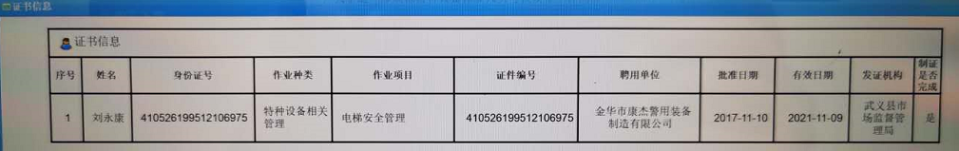  3、企业有通过培训等方式提高员工能力，经评价不能胜任相应岗位的人员通过培训、教育、转岗、解聘等适之具备相应的岗位能力要求。主要依据各部门的培训需求，相关的法律法律要求策划相应的培训，并通过制定培训计划组织实施。  查见2020-2021年度 “培训计划”，培训计划包括：培训内容、培训对象、培训时间等，培训基本按计划组织实施。  编制：综合部 审批：刘社周2020年5月15日  抽1: 2020.10.25“培训记录表”  培训项目：销售服务培训 培训地点：会议室  参加人员：各部门负责人  培训效果：培训效果良好  另查已完成培训项目的培训记录，均有对培训后的效果进行了评价，综合部负责培训资料的归档保存，记录保存完好。  询问2名工作人员基本知晓关于公司的管理方针、目标和本岗位能力要求，以及实施和改进管理体系有效性的因作的贡献，包括改进的益处和不符合管理体系要求的后果。 | Y
意识 | Q/E:7.3 | 1)经沟通了解改公司通过培训、研讨会等形式以提升员工能力，增强质量意识，以确保员工意识到满足顾客要求、法规要求的重要性。鼓励员工参与管理和改进；  2)询问部分员工，均能说出公司的质量/环境方针及与本岗位相 关的质量/环境目标，并知晓本岗位工作对质量/环境管理体系有效性的贡献及不满足产品要求所造成的不良后果 | Y
沟通/信息交流  /沟通、参与和协商 | Q/E7.4 | 提供的管理手册中规定了内外部信息交流、沟通方式/方法和内容，内外部交流/沟通方式包括：电话、会议、培训、面谈、文件、网络等；内外部信息交流/沟通内容：体系运行情况，管理目标完成情况，环境目标及管理方案落实情况，产品和服务的放行，环境绩效监视和测量情况，合格性评价结果，应对风险和机遇的措施，不合格/不符合、纠正和预防措施情况等.综合部有将环境要求告知相关方（包括供方、客户等），查见“致相关方的公开信”，告知内容：所需遵守的组织环境管理要求等  企业内外部信息沟通和联络渠道畅通，未发现因信息交流、沟通不畅导致体系运行受阻现象。 | Y
创建和更新/文件化信息的控制  /文件和记录控制 | Q/E7.5 | 提供的《成文信息控制程序》规定了管理体系文件编制、审批、标识、复制、更改、保存等要求。  综合部有将受控文件纳入《受控文件清单》进行控制，清单中收集并汇总了管理手册、程序文件等，用于证实体系运行的保持文件的信息/记录等，策划的体系文件基本充分、并符合标准要求和企业实际。查见上述管理体系文件的相应文本。  抽查：火灾急预案等体系文件，按规定的要求作了相应的标识、并履行了相应的审批程，文件保存良好。未发现失效文件的非预期使用。  查见：“文件发放/回收记录”,抽查质量管理手册、程序文件汇编、内审报告等体系文件已发放至相关的使用部门及场所，有领用人签字确认。  体系文件复制、借阅、更改等均有按规定的要求实施控制。  管理体系文件有纸质，硬拷贝、电子文件等存在形式。  查：有“外来文件清单”记录了《产品质量法》GA/T421-2003 穿刺放气式路障 GA 810-2008 自由伸缩式枪纲标准GA 887-2010_公安单警装备警用水壶等外来文件，控制分发，有专人负责。  已建立“记录清单”内容含盖：序号、记录名称、记录编号、保存期限等  综合部有识别并收集与环境有关的适用法律法规及其他要求等外来文件，其控制见E：6.1.3条款的审核记录。  成文信息控制基本符合标准要求。 | Y
运行策划和控制/运行控制 | E:8.1 | 企业有策划并实施环境运行控制，提供的管理手册规对控制要求进行了描述，查见《废弃物控制程序》《节能降耗控制程序》《安全控制程序》等运行控制文件。  综合部识别的环境因素因素运行控制情况如下：  1、办公生活污水控制：直接排入办公区域属在地市政管网  2、废气控制：办公区域无有毒、有害气体；  3、噪声控制：无明显噪声(噪声主要来源空调运行产生的噪声，环境影响很小，无忽略不计)。  4、固废控制：微信巡视未见垃圾分类处理。  5、节能消耗：企业有建立节约用水、用电目标考核制度，尽可能减少资源能源的消耗，综合部要求工作人员节约使用纸张（非重要文件要求双面打印/复印），办公设备、设施有按规定要求使用，杜绝非正常使用，要求不德使用大功率电器。  6相关方控制：查见“致相关方的公开信”，有告知相关所需遵守的环境要求（包括方针、目标、重要环境因素，以及环境注意和配合事项等），告知时间等内容。  - 火灾：查见“办公区环境安全检查记录”，检查内容：目标指标管理方案及措施是否落现场噪声、扬尘、污水、固废排放是否符合程序规定；现场噪声、扬尘、污水、固废排放是否符合程序规定；消防设施是否完好，通道是否畅通；电器设施是否完好，日常操作是否符合程序规定，有无安全隐患；要害部位防范措施是否有效，有无安全隐患；人员资格审查是否到位；应急预案是否培训，措施及设施是否准备到位；各项文件、记录是否保存完整，标识清晰，易于查找；符合要求。  2020-2021年度环境体系运行资金需求情况：  1、环保设施添置/更新：2000元  - 固废处置费1000元  - 员工福利（工资除外）：20000元  - 水电费100000元  审核范围内产品销售、服务活动过程中识别的环境因素控制，详见生产部E:8.1审核记录。 | N
应急准备和响应 | E:8.2 | 1、提供的《应急准备和响应控制程序》规定了可能发生的环境应急救援和处理程序和要求，综合部负责应急准备和响应，生产部、综合部协同有关部门协调应急演习的有关工作。  2、 企业近期于2020年10月26日组织实施了一次火灾应急预案演练，  抽查2020年10月26日“火灾消防演习”  地点：综合部 参加人员：全体员工  火灾消防演习记录”记录了时间、地点、参加人员、演习过程综述、演练/总结效果评估等，演练完成后并有对演练效果进行总结评估。  应急能力评价：参加人员基本了解，掌握了灭火器的使用方法和现场撤离路线，掌握火灾时的逃生方法  演习过程表明，应急预案中设定的方法可以控制应急情况下的环境污染，将人身伤亡可能降到最低  存在问题及整改措施：义务消防员应经常检查火灾隐患，发现问题及时整改，今后应定期进行火灾应急演练。争取得到周边单位的配合和参与。以提高公司员工的消防安全意识。  记录：丁红梅 | Y
外部提供过程、产品和服务过程管理 | Q8.4 | 为确保外部提供的过程、产品持续稳定地满足顾客要求，要求所需物资在合格供应商处采购，定期组织供方业绩评定。产品部通过供方调查的形式，对外部提供过程的供方相关信息进行调查确认，调查评价合格后列入“合格供方名录”：  供应商名称 采购产品  永康市丽华包装 SK内包装袋  永康市添创工贸有限公司 包装箱  石家庄鸿钜冶金科技有限公司 扇梁  新乡市远大电源股份有限公司 锂电池组  永康市顺扬工贸有限公司 杯身（外包）  义乌市福民铝制品有限公司 铝氧化（外包）  华鑫电镀 电镀（外包）  卓航漆染印 喷漆（外包）。。。。。。。。。  查见上述供方调查评价内容包括：供方资质、样品检验等，评定结论等，可以列为合格供应商.  批准人：刘永康2020年 5月10日  抽采购单：  供应商：石家庄鸿钜冶金科技有限公司  到货日期：2020年9月25日  产品：扇梁 型号：2Cr13 数量：100000  批准人：刘社周2020.9.23  另抽其他采购单，均保存完好，符合要求。  抽采购检验：  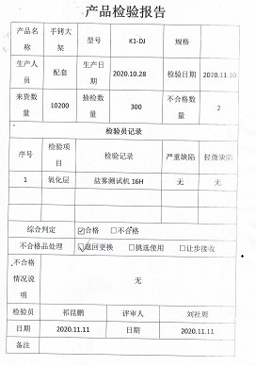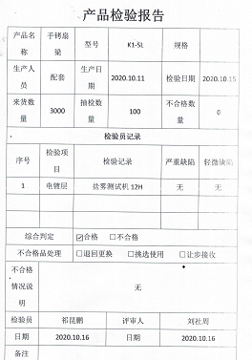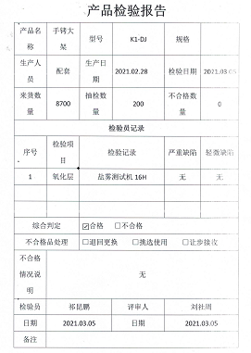  企业喷漆检验是否有色差，无色差即可  铝材检验：  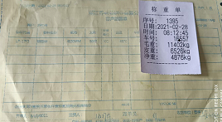  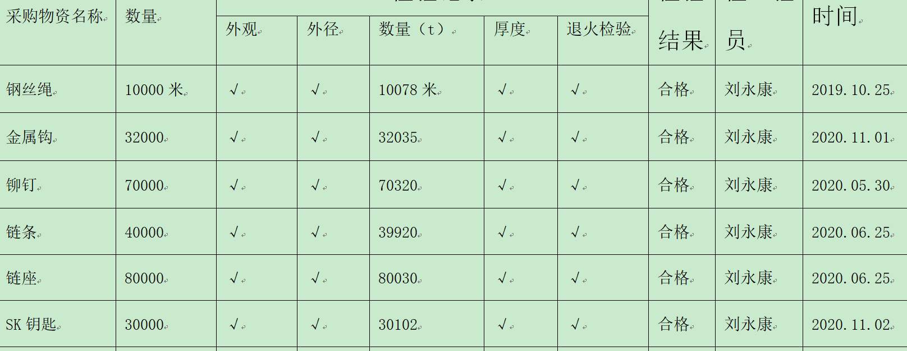  采购过程受控。 | N
监视、测量、分析和评价（总则) | QE:9.1.1 | 企业有策划环境绩效监视和测量控制准则，并实施；主要包括：策划并实施定期内审和管理评审；环境运行控制日常监督检查；环境目标及管理方案实施情况定期检查；合规性评价；环境管理体系绩效的外部监测等，有提供以下方面的监测证据。  1、2020年5月-2021年2月“办公区环境安全检查记录”  检查部门：综合部 检查区域：办公区  检查项目包括：目标指标管理方案及措施是否落现场噪声、扬尘、固废排放是否符合程序规定；现场噪声、扬尘、污水、固废排放是否符合程序规定；消防设施是否完好，通道是否畅通；电器设施是否完好，日常操作是否符合程序规定，有无安全隐患；要害部位防范措施是否有效，有无安全隐患；人员资格审查是否到位；应急预案是否培训，措施及设施是否准备到位；各项文件、记录是否保存完整，标识清晰，易于查找等  检查结论：符合要求 检查人：丁红梅 2020年10月 31日  2、查见2020-2021年 “环境目标及管理方案”，实施情况检查记录，上述管理方案目前落实情况良好。  3、查见“合规性评价”。见综合部E：9.1.2审核记录  4、企业有策划并实施内审和管理评审，2020-2021年实施的内审和管理评审，详见综合部Q/E：9.2/9.3审核记录。  5、企业为组装生产，环境因素造成的环境影响较小，故无环境监测报告。  目前无需使用监视和测量设备用于环境绩效的监测。  体系实施后未受到过当地环保、消防等地方政府相关职能部门的行政处罚，也未发生相关方环境投诉，以及内部员工关于安全方面的抱怨。 | Y
数据分析 | Q9.1.3 | 企业有对以下方面的数据进行汇总分析  1、综合部有对管理目标完成情况进行统计、分析，通过检查管理目标的达成情况，以证实管理体系的适宜性和有效性。  2、生产部有对采购/生产产品质量进行统计分析，以改进和提高产品和服务质量  3、生产部有对顾客满意满意信息进行统计分析，以改进外部绩效。  提供的管理手册中规定了内部审核活动职责的划分，审核范围，审核频次，审核方案的编制等。 | Y
内审策划和实施情况 | Q/E:9.2 | 企业策划并实施了2020-2021年度内审工作，近期于2020年12月15日实施了一次内审，查见以下文件及记录：  查：“内部审核计划”，计划中有明确审核目的、范围、依据、审核日期、审核人员、日程安排等。  内审组成员：丁红梅（A）、 审核员：张项  上述内审人员有接受过相应的专业技能培训，并经总经理书面授权。  编制：综合部 审批：刘社周 2020.11.25  查：“首/末次会议签到表”，参加会议人员有签到。  查：“审核检查表”，通过询问、查文件、记录、现场观察等方式收据客观证据，并作了简单的审核记录，基本保证了审核的公正性和独立性。  查：“不符合项报告”，本次审核共发1个一般不符合项，上述不符合项事实描述清楚，原因分析正确，制定的纠正和纠正措施切实可行，并由内审员验证有效。  查：“内部审核报告”，内容包括审核目的、范围、依据、时间、人员、审核综述、审核结论等。  结论： 综合来看，这次内审是比较成功的审核，同时也发现我公司的质量/环境/安全管理体系运行基本是正常的、有效的。  编制：综合部 审批：刘社周2020年12月15日  本次内审相关文件及记录有分发到各有关职能部门和人员。 | Y

过程与活动、  抽样计划 | 涉及  条款 | 受审核部门：生产部 主管领导/陪同人员：刘永康 | 判定
 |  | 审核员：朱晓丽 张百辰 审核时间： 2021年03月12日
审核条款：Q：5.3组织的岗位、职责和权限、6.2质量目标及其实现的策划7.1.5监视和测量资源8.1运行策划和控制、8.2.1顾客沟通、8.2.2与产品和服务有关的要求的确定、8.2.3、与产品和服务有关的要求的评审、8.2.4产品和服务要求的变更8.3产品和服务的设计开发，8.5.1生产和服务的提供、8.5.2标识和可追溯性、8.5.3顾客财产8.5.4防护8.5.5交付后活动8.5.6变更的控制8.6产品和服务的放行、8.7不合格输出的控制、9.1.2顾客满意10.2不合格和纠正措施
E：5.3组织的岗位、职责和权限、6.2环境目标、6.1.2环境因素、8.1运行策划和控制、8.2应急准备和响应10.2 不符合和纠正措施
组织内的角色/资源、作用、职责和权限 | Q/E5.3 | 提供岗位职责与任职要求，对岗位职责和任职条件进行了描述。  负责基础设施及环境；负责产品实现的策划；生产过程控制；放行控制等  部门环境因素识别及运行  职责和权限与手册描述基本一致 | Y
质量目标及其实现的策划/环境目标及其实现的策划 | Q/E:6.2 | 生产部根据公司的总目标，制订了本部门的管理目标  1、生产产品一次检验合格率98%以上  2、交付不得出现质量投诉；  3环境污染事故为零。（实际发生统计）  4火灾事故发生率为零。（实际发生统计）  查见目标完成情况考核记录，目标已完成  查见“环境管理目标及管理方案”检查记录，目前管理方案完成情况良好。 | Y
环境因素识别 | E:6.1.2 | 提供了《环境因素识别及评价控制程序》和《重要环境因素清单》  识别环境因素时考虑了生命周期的观点、三种时态、三种状态等方面，运用了评分法评价了环境因素并确定了重要环境因素。  重要环境因素：固体废弃物排放，火灾、噪声排放  环境因素识别、评价准确。 | Y
设施设备管理 | 7.1.3 | 现主要生产、质检人员15余人左右，生产车间2000平米，仓库：700平米，提供了《设备清单》，记录了设备名称、型号、数量等内容。  抽设备清单：冲床、旋铆机、激光打标机、打包机、台钻及手工工具、地牛、电脑、打印机等，基本能满足服务需要。设备状态良好。  主要办公设备有台式电脑、打印机等  设备简单，使用人下班前将设备及办公地进行清洁，上班时对设备状态进行检查后作业，无记录。  特种设备：货梯1部，检验报告在有效期内，具体见附件。  设备管理符合要求。 | Y
过程运行环境管理 | 7.1.4 | 目前生产经营在浙江省金华市武义县东干风凰山工业区青云路53号（浙江武义工力电气有限公司第四栋厂房二至三层），企业生产地为租赁，面积共3000平米左右。办公面积300平米；厂房2000平米；仓库700平米；  主要工作场所为公司办公场所、生产、仓库，现场查看：  - 办公现场环境整洁，秩序良好。  - 生产环境主要为防潮、防火、防尘，有禁止吸烟标识。周围无安全隐患。  2、办公区内有消防器材、干粉灭火器，消防栓，有效期内。  工作环境可满足需要。工作环境可满足需要。
监视和测量资源 | 7.1.5 | 提供了《监视和测量设备清单》  检测设备：盐雾测试机、洛氏硬度计、拉力机、游标卡尺、数显扭力扳手等  提供了计量器具的检定证书  抽：  设备名称 规格型号 校准日期  盐雾测试机 LX-60A 2021/2/20  洛氏硬度计 HR-150A 2021/2/20  拉力机 LX-1023 2021/2/20  游标卡尺 0-200 2021/2/20  检定单位:深圳华科计量检测技术有限公司  根据企业目前经营的产品品类的检测和客户要求，现有检测器具基本监事和测量要求。按照监视测量管理要求，公司安排人员进行日常维护保养，定期进行鉴定或校准，确保计量器具的有效使用。  生产现场使用的监视测量设备由车间负责保管，检验用的测量设备由质检人员专人负责，防止潮湿、磕碰和损坏。未发生使用过程中失效的现象，如果出现，清楚应立即停止使用，送具有计量资质的检定部门检定，并对已往所检结果重新检验。  监视和测量用软件均为设备自带，设备校准时同事校准，版本升级时设备返厂。 | Y
环境运行策划和控制 | E:8.1 | 识别的环境因素因素运行控制情况如下：  1、办公生活污水控制：经化粪池后排放  2、噪声控制：无明显噪声(噪声主要来源设备运行产生的噪声，环境影响很小，无忽略不计)。  3、固废控制：综合部有对办公产生的固体废弃物分类处理，按“可回收”和“不可回收”（如废硒鼓、灯管等），可回收放入“可回收”区，由综合部定期统一处理，生活垃圾统一集中到指定垃圾桶内。  4、节能降耗：企业有建立节约用水、用电制度，尽可能减少资源能源的消耗，要求工作人员节约使用纸张（非重要文件要求双面打印/复印），办公设备、设施有按规定要求使用，杜绝非正常使用，要求不得使用大功率电器。  5火灾控制：办公区域配备了烟感，灭火器，有效。未发现明显火灾和安全用电隐患。公司组织综合部员工进行了安全教育，主要学习内容有交通安全知识、防火知识、安全用电知识。提高员工安全意识，防止危险发生。  运行控制基本有效 | Y
应急准备和响应 | E:8.2 | 1、提供的《应急准备和响应控制程序》规定了可能发生的环境应急救援和处理程序和要求，综合部负责应急准备和响应，生产部、综合部协同有关部门协调应急演习的有关工作。  2、 企业近期于2020年10月26日组织实施了一次火灾应急预案演练，  抽查2020年10月26日“火灾消防演习”  地点：综合部 参加人员：全体员工  火灾消防演习记录”记录了时间、地点、参加人员、演习过程综述、演练/总结效果评估等，演练完成后并有对演练效果进行总结评估。  应急能力评价：参加人员基本了解，掌握了灭火器的使用方法和现场撤离路线，掌握火灾时的逃生方法  演习过程表明，应急预案中设定的方法可以控制应急情况下的环境污染，将人身伤亡可能降到最低  存在问题及整改措施：义务消防员应经常检查火灾隐患，发现问题及时整改，今后应定期进行火灾应急演练。争取得到周边单位的配合和参与。以提高公司员工的消防安全意识。  记录：丁红梅 | Y
策划 | 8.1 | 企业根据客户要求对生产进行策划：  1、确定产品和服务的要求：企业参考GA 68-2019警用防刺服；GA 810-2008 自由伸缩式枪纲；GA 887-2010公安单警装备 警用水壶GB/T2423.17-2008《电子电工产品环境试验 第2部分：试验方法 试验Ka：盐雾》  Q/KJ102-2020 《金属手铐》等标准，但产品要求高于标准要求。  2、制定目标，目标基本合理、可测量、可达到  3、流程：  原材料/配件检验入库—下料（适用时）--机加工（适用时）--表面处理（适用时）--装配—调整—标刻—表面清洁--检验—包装  客户接触--合同评审--签订合同--客户付款--入帐--采购--客户提货--验收  - 策划了工艺卡、图纸、检验标准等作业指导文件，及产品检验记录等记录。  5、所需资源：配备了冲床、旋铆机、激光打标机、打包机、台钻及手工工具；电脑、打印机、网络、办公桌椅等设施；盐雾测试机、洛氏硬度计、拉力机、游标卡尺、数显扭力扳手等检测设备，人员经过培训上岗等。基本满足工作需要。资源基本满足。  6、遵照岗位职责、工艺流程、操作规程、产品检验规程等作业指导文件实施过程控制。  产品通过检验来对产品实现过程进行控制。生产过程中由目负责人组织进行检查，项目完成后由客户进行验收，符合要求  - 策划了生产通知单、产品检验记录等，记录均保期3年。由生产部统一汇总交综合部存储。  8、通过识别与评价对公司目标和战略方向相关，影响其实现质量管理体系预期结果的各种内外部环境因素，有效应对风险和机遇。  9、外包过程：表面处理、杯身加工  10、策划适合组织体系运行需要，未发生更改，策划情况符合标准要求  产品实现策划的输出的信息充分，输出内容满足标准要求和企业实际。 | Y
产品和服务要求的确定/评审  顾客沟通 | Q8.2.1-  8.2.3 | 与产品有关要求的确认内容主要包括明确的要求，如产品名称、产品规格、交货期、价格、结算方式等；顾客隐含的要求，顾客虽没有明示，但规定用途或已知预期用途所必须的要求；相关的法律法规要求,如产品质量法、招投标法等；企业规定的附加要求，如价格及付款方式、交付时间和让步承诺等,顾客要求主要通过销售合同的形式体现。  建立售前、售中、售后过程顾客的沟通和联络渠道，及时了解了解相关信息，合同签订前充分了解顾客的需求；合同实施过程中沟通和反馈产品质量、产品交付、运输等问题，与客户保持密切沟通，听取客户反馈的意见和信息，并对顾客反馈问题做出回复和处理，合同完成后，严格履行合同各项售后服务要求。顾客反馈的一般性问题，由销售人员负责解决，不能解决的重大问题，要求生产部及时采取相应的应对措施，并及时报领导进行处理。体系建立实施后，尚未发生严重顾客投诉。  企业销售合同主要通过招投标、客户介绍等，查见“合同登记表”。生产部负责人介绍，销售合同均为书面的文本形式，一般性的常规合同由生产部相应授权人对意向合同通过签字确认的方式即完成合同，价格、账期、售后年限异常时需报经总经理审批外，其他普通合同业务员自行处理。业务员自行确定：备货周期、是否有现货、价格等是否符合公司报价单要求。  查1：太康县公安局  项目名称：太康县公安局-警务室装备采购项目  项目编号：2020-10-07  产品：防暴盾牌 康杰FBP-TL-KJ11 数量： 304  防暴头盔 康杰FBK-L 304  防割手套 康杰FGST-KL-001 304  长警棍 康杰JD。。。。  警笛、喊话器、停车示意牌、肩灯、反光背心、应急药箱、警戒带等  写明了质量要求、付款方式、交货时间及地点等有双方签字盖章。  查2：南京七海通光电有限公司  产品：遥控路障  数量：4套  写明了质量要求、付款方式、交货时间及地点等有双方签字盖章。  有双方签字盖章。  查3：广州远铭智能科技有限公司  产品：肩灯、对讲机  数量：1200/100  写明了质量要求、付款方式、交货时间及地点等有双方签字盖章。  有双方签字盖章  另抽其他销售合同，均保存完好，符合要求。上述合同均按期履行。 | Y
产品和服务要求的更改 | Q8.2.4 | 企业有建立合同/订单的更改的流程，合同/订单中产品和服务要求的更改由生产部负责管理，当客户合同要求变更时，填写“合同变更通知单”通知相关职能部门，并更新相关文件及时通知相关部门。自体系建立以来，没有发生合同更改的情况，如果需要更改，需对更改内容重新评审，并将变化的要求及时通知有关人员。 | Y
产品和服务的设计和开发 | Q8.3 | 产品和服务过程的设计和开发包括：依据特定的客户要求，合同订单等信息的变化，重新确定设计和开发服务规范，产品接收准则；为适应市场竞争的需要，拓展营销渠道和营销模式；依据客户的服务特殊要求，变更固有的服务模式等。目前根据顾客要求进行生产活动。生产产品、工艺流程，产品质量评价准则一致，均要求在销售合同和适用的法律法规框架范围内进行，不涉及产品和服务的设计和开发 | Y
生产和服务提供的控制 | 8.5.1 | 企业根据国家标准、行业标准GA 68-2019警用防刺服；GA 810-2008 自由伸缩式枪纲；GA 887-2010公安单警装备 警用水壶GB/T2423.17-2008《电子电工产品环境试验 第2部分：试验方法 试验Ka：盐雾》  Q/KJ102-2020 《金属手铐》等进行生产  根据已经评审的合同向生产车间下达生产制造单  抽：  新标手铐 684  小铝片 4000  小锯齿 3000  。。。。。  另抽其他生产制造单，均保存完好，符合要求。  策划了生产流程：见8.1条款  执行标准：GA 68-2019警用防刺服；GA 810-2008 自由伸缩式枪纲；GA 887-2010公安单警装备 警用水壶GB/T2423.17-2008《电子电工产品环境试验 第2部分：试验方法 试验Ka：盐雾》  Q/KJ102-2020 《金属手铐》等  以上信息能够指导生产。  可获得和使用适宜的监视和测量资源：盐雾测试机、洛氏硬度计、拉力机、游标卡尺、数显扭力扳手等。监视和测量设备满足检验需要。  在适当阶段实施监视和测量活动，以验证是否符合过程或输出的控制准则以及产品和服务的接收准则：图纸、工艺卡、行业标准等作业指导文件实施过程控制。  产品通过检验等来对产品实现过程进行控制。生产过程中由专人进行检查，完成后由客户进行验收，符合要求。抽工艺流程卡：  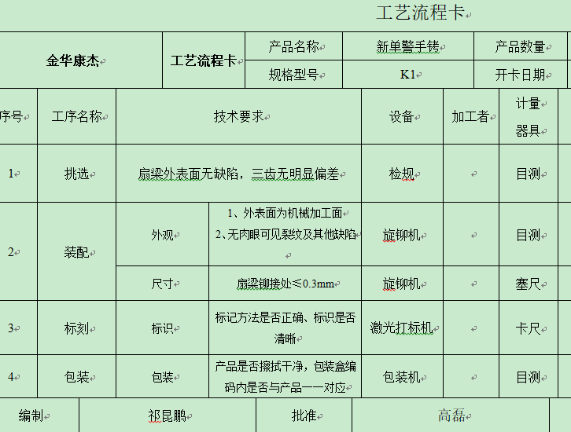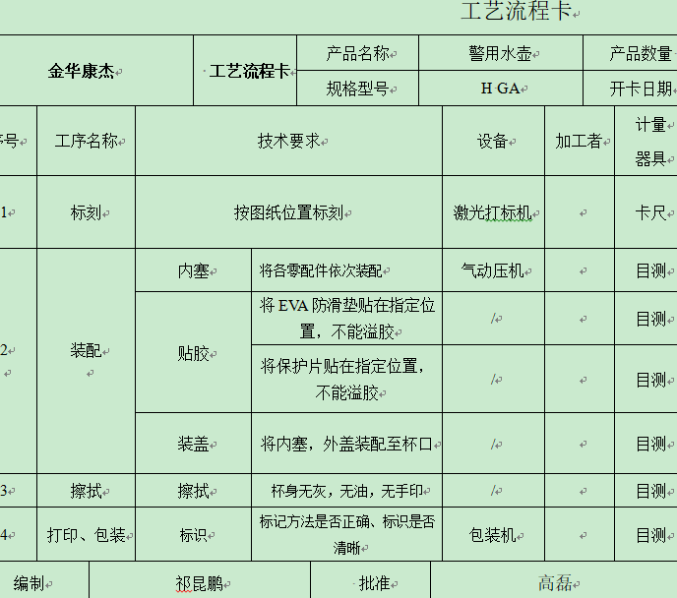  抽图纸：  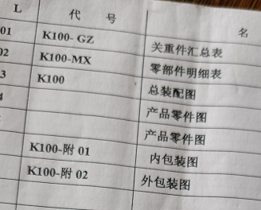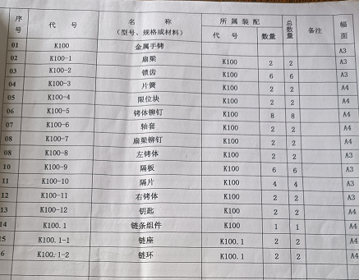根据图纸技术要求进行组装生产  为过程的运行使用适宜的基础设施，并保持适宜的环境：配备了冲床、旋铆机、激光打标机、打包机、台钻及手工工具等生产设备，人员经过培训上岗等。基本满足工作需要。资源基本满足。  生产环境无其他特殊要求。  办公区内有消防器材，有效期内。  5）配备胜任的人员，包括所需求的资格：初中以上学历；视力良好；经过培训、考核合格后上岗。  6）若输出结果不能由后续的监视或测量加以验证，应对生产和服务提供过程实现策划结果的能力进行确认，并定期再确认：经确认，生产过程中表面处理（喷漆、电镀、氧化）为需要确认的过程（外包）。  抽确认记录，企业未能提供，已开不符合。  7）采取措施防止人为错误：各工序制定有操作规程，明确了操作要求，各工序互检，避免人为失误  8）实施放行、交付和交付后的活动：按照各工艺卡要求实施过程控制，以确保有效实施放行、交付和交付后活动。  原材料/配件检验入库—下料（适用时）--机加工（适用时）--表面处理（适用时）--装配—调整—标刻—表面清洁--检验—包装  销售：客户接触----合同评审----签订合同-----客户付款------入帐------采购-----客户提货-----验收  查看工作情况：正在进行K1手铐生产：现场有工艺图纸、工艺卡，员工按其进行组装加工  下料：按模具外架下料  研磨：无毛刺  表面处理：氧化  挑选（采购扇梁，扇梁外表面无缺陷，三齿无明显偏差）  装配：扇梁、锁齿、片簧、限位块、铐体铆钉、轴套、扇梁铆钉、左铐体、隔板、隔片、右铐体、钥匙、链条组件、链座、链环；均按图纸进行装配  检验：  外观：1、外表面为机械加工面  2、无肉眼可见裂纹及其他缺陷  尺寸：扇梁铆接处≤0.3mm  标刻：标记方法是否正确、标识是否清晰  清洁：产品是否擦拭干净  包装：说明书、合格证、磨砂防护袋；双层瓦楞纸箱  其他产品均按图纸及工艺卡进行组装加工，多数工艺需手工完成，组装过程中员工自检，设置专检员工，成品100全检。  工作现场设有专人管理，工作环境维持较好，未发现不符合要求情况。  提供有产品现场检验记录，写明了产品名称、型号数量、操作人等。  现场工作人员8余名  现场抽查2名工作人员询问安装相关操作要求，能够准确回答，与作业文件要求一致，满足要求。  查看了工人的操作情况，工人操作熟练，符合要求。  经过现场查看，工人能够按照作业指导书要求进行工作，秩序良好，满足要求。  生产车间、库房、办公区均有灭火器，查灭火器状态均正常。  巡视生产现场垃圾处理情况，对垃圾进行分类存储，符合要求。  现场查看生产车间边角料的处理情况，可回收再利用的进行再利用，均符合要求。  生产过程受控。
销售和服务提供的控制 | Q 8.5.1 | 1、销售部获取销售信息，与客户洽谈，在签订合同前对客户要求进行评审，确认可以满足行业有关法律、法规要求和公司规定及客户要求时，签订合同，根据销售合同为客户提供服务。  确定了销售服务为需确认过程  2、监视测量资源：公司针对产品和服务的特点编制有岗位职责、绩效考核管理办法、销售和服务流程、销售服务检查规范、员工行为规范等作业规范。  抽销售管理制度：  一、销售人员应经培训合格后上岗，着装应整洁，仪容大方，精力充沛，言谈、表情、形态得当。  二、销售办公场所，设施、设备摆放整齐，地面干净卫生无垃圾、积水、杂物、办公桌干净整洁，物品摆放整齐。  三、业务洽谈应遵守国家法律法规，不虚假宣传，承诺合理；网上及电话沟通：回复接听及时，言语礼貌，态度诚恳，合理承诺；现场接待：态度诚恳热情，  四、客户的定货要求及时评审，登记，合同签定及时归档，跟踪客户货物的采购，收货，发货及验货工作。。。。。。。  通过销售人员绩效考核、顾客满意程度调查等形式对销售服务过程进行监测。具体见8.6条款抽样。  3、接收准则：识别了规范和接收和放行准则：产品销售过程符合《合同法》GA/T421-2003 GA 810-2008 GA 887-2010等国家法律法规要求及合同要求等接收准则。  审核获悉，销售部主要依据招标文件和销售合同要求，在合格供方采购客户所需的产品转卖给顾客，相关责任人员负责与供方单位和顾客联络，与供方协调产品采购和客户协调产品的交货事宜。  抽入库日期：2020-10-4 编号：H-CS-G2 名称：茶水分离316钢杯 数量：500 黑色  2020-10-21 LZ-AD 遥控路障 07M 50套  2020-10-23 H-1200ML 执勤水壶 1200ml 2000个  。。。。。。。。  经手人：祈昆鹏  销售人员与客户间建立微信沟通群，有问题再微信中说明/解决。  验收情况：  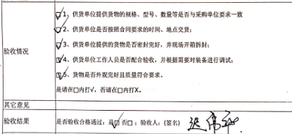  4、现场查看产品销售情况：  现场清洁卫生，配备有消防设施。  现场有日常办公设备，设备运行良好。  现场有工作人员正利用电话、网络与客户交流，服务规范。  5、销售人员均为培训合格并有多年工作经验的人员，符合要求。  6、识别了需要确认的过程为销售服务，提供《过程能力评价表》  评估过程：销售服务 评估时间：2020年9月15日  评估内容：  1）人员：销售人员尝有多年的专业产品销售经验,并由公司组织进行了培训,通过实际销售业务考查,基本能确保销售服务进行。  2）设备能力：销售服务场所、电脑、打印机等销售服务设施销售服务满足要求。  3）作业指导书：编制了与顾客有关的过程控制程序、供应商及采购控制程序，销售服务管理制度、售后服务制度等文件,经确认有效可行，能确保销售服务进行。  4）工作环境：销售办公工作环境及市场销售环境确保销售服务的有效进行  评估结论：满足要求  - 销售的产品：销售的产品不受政策限制,可自由进行采购和销售  结论:公司能确保销售服务进行  参与评估人：丁红梅及相关人员  7、产品需经检验合格后方可交付给客户，产品交付后，严格遵守销售合同中的各项承诺，尽量避免客户的抱怨和投诉。  8、现场观察到办公场所环境良好，文件资料及时进行整理，并存放指定地点，工作人员具有工作状态良好，销售人员和客户沟通用语规范，工作氛围总体良好。  9、自体系建立以来无合同更改情况  销售人员称每次发货前要同客户说明发货产品，发货数量、到货日期，防止货物发送错误。  企业有库房，库房700平米左右，钢筋混凝土结构，按库房管理制度要求，先入先出。  抽库房出入库记录，均按时间，经手人进行记录，符合要求。  企业定期进行盘点，一般为打印库存量，按库存进行数量核对，无记录。  堆高不超过3米，按产品类别分类存放。有消防通道。库房消防设施状态正常。  销售过程控制符合策划要求
标识和可追溯性 | 8.5.2 | 《质量手册》中说明产品标识包括识别产品的堆高要求、防雨、防重压、防潮、生产企业名称、电话等内容，还应包括能够识别检验状态的内容；  1、产品状态标识应包括以下内容：  a）产品的名称、客户信息、产品型号等；  b）检验状态：待检、合格、不合格、待判定。  2、标识方式主要有：存放区域和外包装物标识及记录等；  在现场检查中看到，正在生产的产品上均有产品状态标识卡，内容有：产品规格等。  成品配置合格证及说明书等  企业有仓库，按原材料类别分区存放，按产品类别及型号进行分类。有仓库管理制度，较重物品放低层等。  目前无标识，已与企业沟通。  仓库有禁烟、防火标识。  库房有出入库记录，先进先出。抽出入库记录，均保存完好，符合要求。  可追溯性：进货单号→订单（生产计划）→检验记录，保证了公司的每件产品出公司后仍能根据标号查到产品从进货到加工到生产的每个环节的信息。  追溯路径为：  成品检验 →图纸→工序作业人员→领料单 → 采购原料原标识。 | Y
顾客或外部供方的财产 | Q 8.5.3 | 企业无顾客提供的实物财产和外部供方财产，目前顾客财产主要包括顾客个人信息或知识产权等，要求对顾客财产进行识别、验证、保护和维护，未发现因顾客财产控制不当。询问该部门负责人熟知顾客财产的控制要求。 | Y
产品防护 | 8.5.4 | 提供的《质量手册》中明确标识了搬运，贮存，包装，防护等方面的控制要求。  1．标识：标识采用标签，标牌，区域，检验状态等形式控制。  车间现场标识基本齐全，采用生产制造单，可追溯，操作工，检验员，控制基本有效。  2．搬运：使用人工搬运、地牛等。  3．包装：纸箱包装。  4．贮存：仓库通风、采光、照明设施良好，防潮、防尘、防火，车间正在使用的原料及半成品按区域堆放、分区、分类存放，基本适宜。  5．防护：在运输过程中用帆布篷进行覆盖，防止雨淋、防尘、防损伤。  成品单独存放区域，入库时凭入库单入库，做好相应状态标识；出库时凭发货单进行出库，及时销账，做到帐、卡、物相符。 | Y
交付后的活动 | Q 8.5.5 | 产品交付后，应按销售合同要求履行交付后的服务，产品除满足国家相关法律法规要求外，还包括，如售后三包、安装、适用技术支持等，并通过定期和不定期收集客户反馈信息，针对顾客反馈的问题及时处理。  交付后的活动基本符合要求。 | Y
更改控制 | 8.5.6 | 组织明确组织应对生产和服务提供的更改进行必要的评审和控制，以确保持续地符合要求，  组织应保留形成文件的信息，包括有关更改评审结果、授权进行更改的人员以及根据评审所采取的必要措施的要求。  经了解，目前组织在生产和服务提供期间的主要变更是：  生产计划的变更、顾客订单产品要求及数量变更、交货日期变更、法律法规变更，产品标准变更，外部供方交货不及时或质量问题，设备出现故障等。  现场与负责人交流沟通，负责人介绍说，目前，尚无上述情况的变更，现场无变更情况 | Y
顾客满意 | Q 9.1.2 | 生产部主要通过不定期接受顾客信息反馈和定期发放“顾客满意度调查表”等收集顾客满意的相关信息。生产部于2020年12月实施了一次顾客满意度工作，查见“顾客满意度调查表”，调查项目包括：包装质量、价格、交货期、支付服务、售后服务，报告统计结果综合满意率为98，达到了质量目标要求。顾客满意度调查结果有提交本年度的管理评审。 | Y
放行控制 | 8.6 | 抽服务质量检查记录：  检查时间 ：2020.12.30 检查人员 ：刘永康  检查内容 要求 结果  员工 着装整洁，仪容大方，  精力充沛，言谈、表情、形态得当 合格  办公场所 办公设施设备摆放整齐  地面干净卫生无垃圾、积  水、杂物、办公桌干净整 合格  洁，物品摆放整齐  客户沟通 1, 网站、样本、报价单据、  广告宣传等，遵守国家法律法规  不虚假宣传，承诺合理。  - 网上及电话沟通：回复接听及  时，言语礼貌，态度诚恳，合理承 合格  诺，记录清楚，传递及时。  - 现场接待：态度诚恳热情  记录清楚，传递及时  供货方沟通 沟通及时，要求准确，记录清楚  合同签订及时，整理归档。 合格  文件记录 公司文件：存放的当，便于查找  不得损坏，丢失。  工作记录：填写及时，字迹清楚 合格  内容完整  收发货 收货及时，验收认证仔细，单证齐  全，记录清楚完整。  摆放整齐，标识清楚，合理存放，  先进先出，账目清楚。 合格  发/送货及时，合理选择包装及运输  车辆，服务供方单证备件、配件齐  全，文明装卸主动配合顾客验收  售后及技术服务 服务及时，态度诚恳，记录清楚 合格  其他制度规定 遵守公司其他管理规定制度 合格  结论：检查合格  另抽其他月检查表，符合要求。  抽进货检验记录：检验依据：图纸及合同要求，具体见8.4条款  生产过程具体见8.5.1。  成品检验：  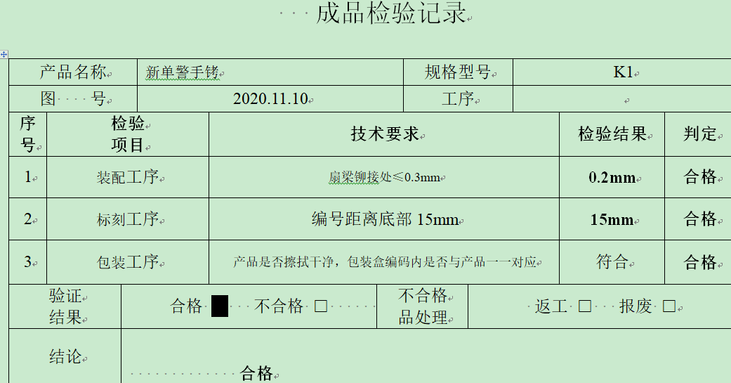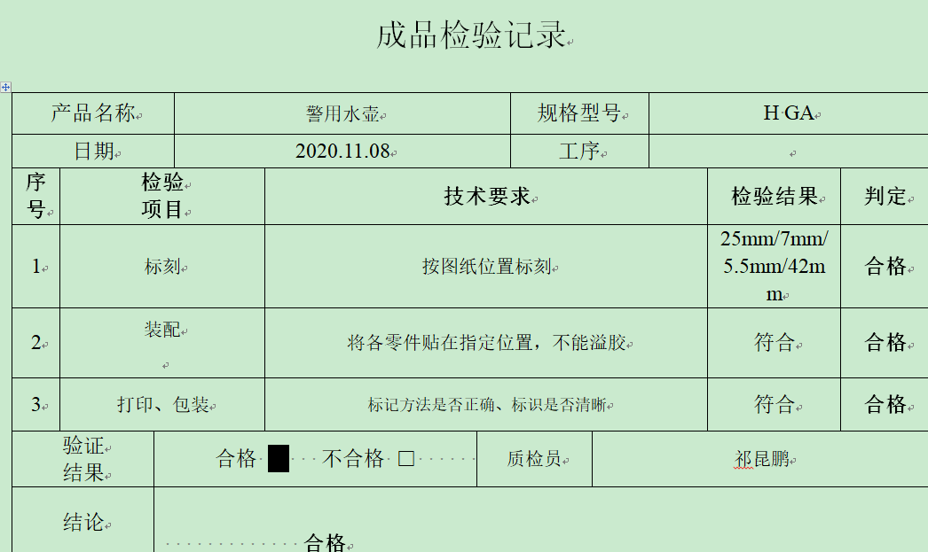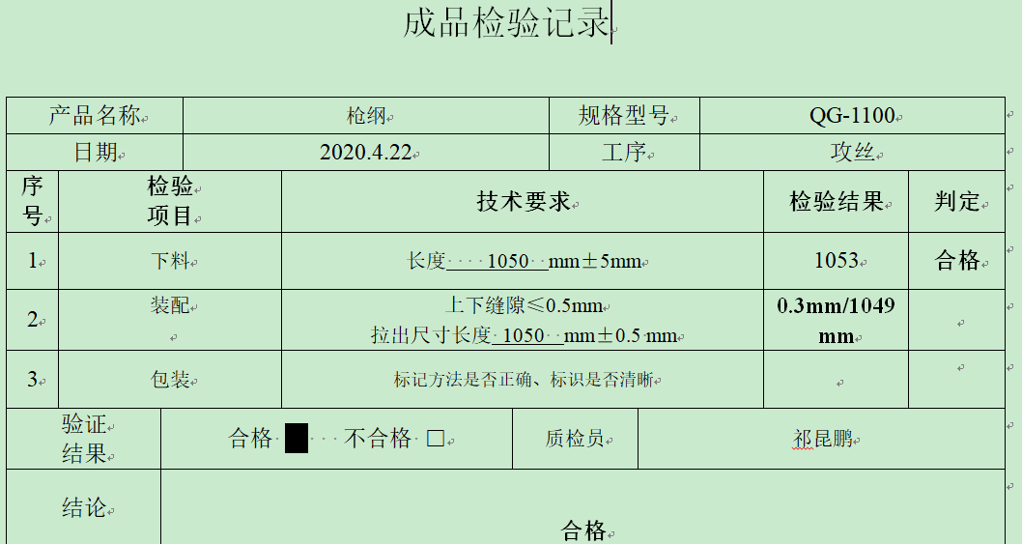  另抽其他检验记录，符合要求  抽第三方检验报告：提供催泪喷射器、多功能腰带、金属手铐、警用水壶、伸缩警棍、手动路障、防刺服、枪纲等。具体见附件。  检验结论：合格  产品放行受控。 | Y
不合格输出的控制  不合格和纠正措施 | Q8.7  10.2 | 查有《不合格控制程序》《纠正与预防措施控制程序》，对不合格输出进行识别和控制，防止不合格输出的非预期使用或交付。  询问部门负责人称目前没有不合格的非预期使用情况。未发生投诉所引起的不合格。  抽2020年10月28日不合格品/不符合评审处置单  不合格原因及特征：加气块切割尺寸不合格  原因分析：人员疏忽  处置意见：不合格品进行返工，按要求进行操作，对操作人员进行现场培训  各部门意见：均同意  培训结果：符合要求。  评价人：张项 时间：2020年10月28日  针对内审中发现的不合格，采取了纠正措施，并进行验证合格。询问部门负责人称服务过程中未发现严重不合格或同类不合格屡次发生情况，因此未采取纠正措施。  目前风险和机遇无需更新，质量管理体系无需变更。 | Y
不符合纠正措施 | QE10.2 | 企业相关责任部门对职责分工范围内不合格产生的原因进行分析，并针对原因制定相应的纠正和纠正措施.  1、综合部有针对本年度内审中发现的不合格项，相关责任部门对不合格的原因制定了相应的纠正和纠正措施。  2、综合部有对顾客反馈（含投诉）及时制定相应的纠正和纠正措施  3、生产部有对销售和服务过程中发现的不合格、以及采购和销售产品质量不合格制定相应纠正和纠正措施。  产品和销售和服务过程监视和测量过程中有导入风险思维，主要有通过加强员工培训，加大监督和检查力度等措施，以达到预防措施的目的。 | Y

